Dr. Pablo

De Bock Massimo

PARTIM UX 2

Probleemstelling 2

Oplossing 2

Doelgroep 2

Concurrentie analyse 2

Conclusie 3

Functionaliteiten 3

Taakanalyse 3

Minimum Viable Product 4

Red Routes 4

Flows 5

Testresultaten 9

Test 1: Voeg een patiënt toe 9

PARTIM UI 11

Inspiratie 11

Kleurschema 11

Typografie 11

Icons 11

Bronnen 12

Resultaat 12

# PARTIM UX

## Probleemstelling

Hoe kunnen we mensen helpen hun medicatie niet te vergeten?

## Oplossing

Het product word een uitdeler van medicatie die enkel op ingestelde tijden medicatie kan uitwerpen en die geluid maakt tot het genomen word.  
Ook beveiligd met een rfid tag zodat niet iedereen het kan nemen.

## Doelgroep

Patiënten in rusthuizen die medicatie nemen. (Kan ook voor een individu.)

## Concurrentie analyse

|  |  |  |  |
| --- | --- | --- | --- |
| Functionaliteit | Hero Health: Automatic Pill Dispenser | LiveFine Smart WiFi Automatic Pill Dispenser | Dr Pablo |
| Reguleert de dosis | X |  | X |
| Kan gesloten worden | X | X | X |
| Kan op afstand bijgehouden worden | X | X | X |
| Subscriptie systeem | X |  |  |
| Controleert of de medicatie echt genomen word |  |  | X |
| Consument kan direct aan alle medicatie |  | X |  |
| Vergrendeld medicatie |  |  | X |

### Conclusie

Andere producten zijn niet geschikt voor meerdere gebruikers tegelijkertijd, wat Dr. Pablo wel zal zijn, ook bied het geen beveiliging tegen anderen.

## Functionaliteiten

### Taakanalyse

Lijst alle functionaliteiten op en verdeel ze in deeltaken. Bijvoorbeeld:

#### Medicatie toevoegen

* Nav medicatie
* Medicatie info invoeren

OF

* Opgeslagen instelling opnieuw ophalen en aanpassen

#### IP weergeven

* Bij instellingen

#### Instellingen veranderen

* Open instellingen
* Voor sommige functies code invoeren.
* Waarde aanpassen
* Opslaan

#### Historiek zien medicatie tijd

* Nav historiek
* Medicatie

#### Historiek zien openen opslagtijd

* Nav historiek
* Opslag openen

#### Hoeveelheid medicatie over zien en toevoegen

* Nav status
* Opvullen

#### Nood contact gegevens

* Nav details
* Informatie van dokter en/of verantwoordelijke

### Minimum Viable Product

* Must haves
  + Historiek medicatie bijhouden
  + Medicatie kunnen toevoegen
  + Medicatie kunnen verwijderen
  + Instellingen kunnen aanpassen
  + Voorraad weergeven
  + Ip weergeven
  + Met code opslag kunnen openen
  + Nieuwe gebruikers aanmaken
  + Met RFID-badge medicatie kunnen nemen
  + Signaal tot medicatie word genomen
* Nice to haves
  + Contact info dokter/verantwoordelijke
  + Medicatie profiles
    - Medicatie schemas opslaan en kunnen inladen
  + Kunnen inloggen

### Red Routes

* Medicatie beheren
* Instellingen kunnen aanpassen
* Historiek weergeven

## Flows

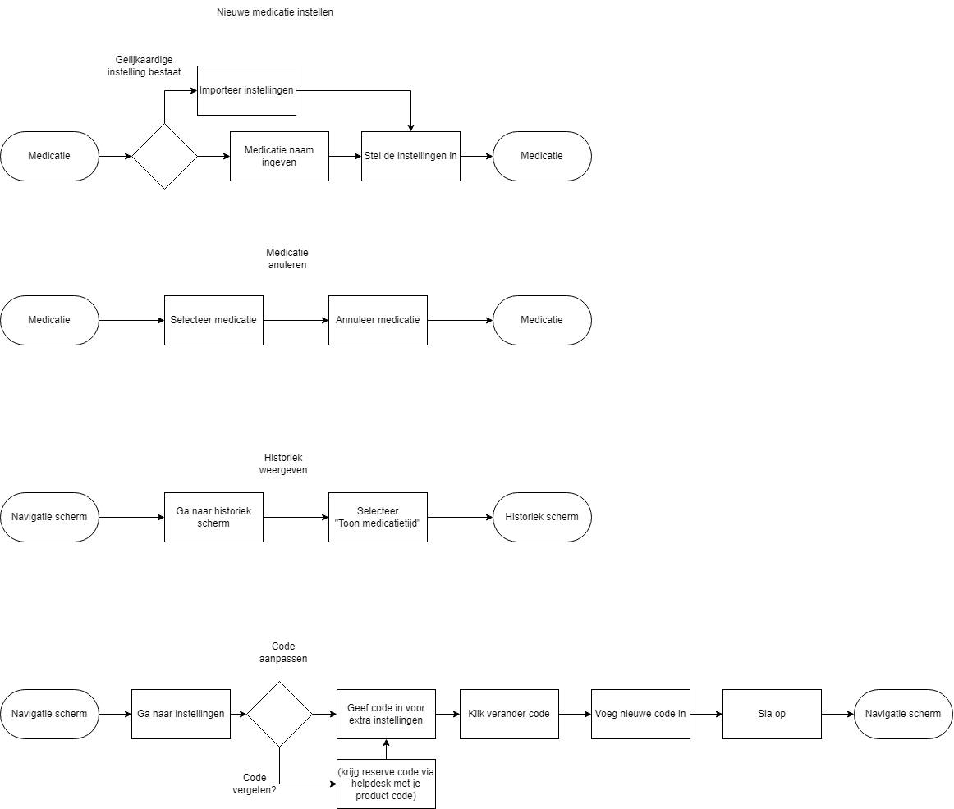

Schetsen  
  
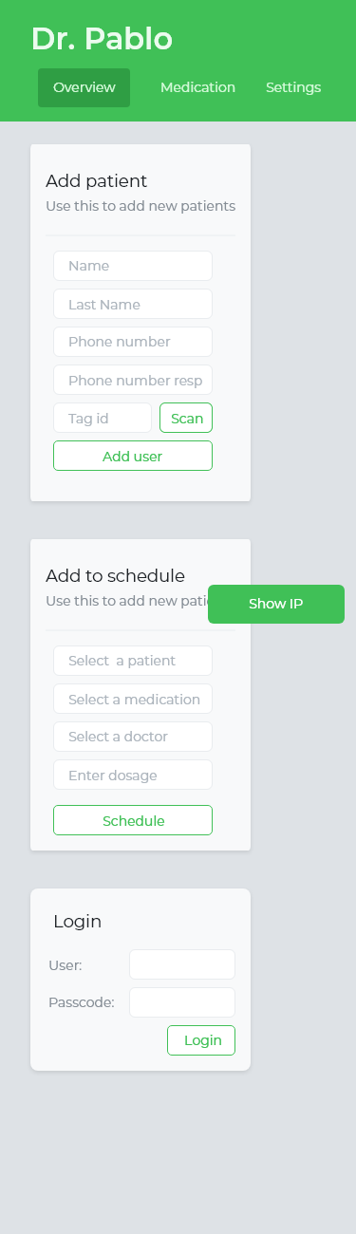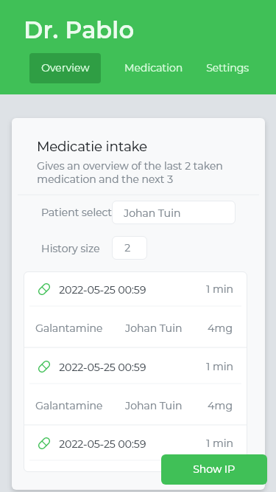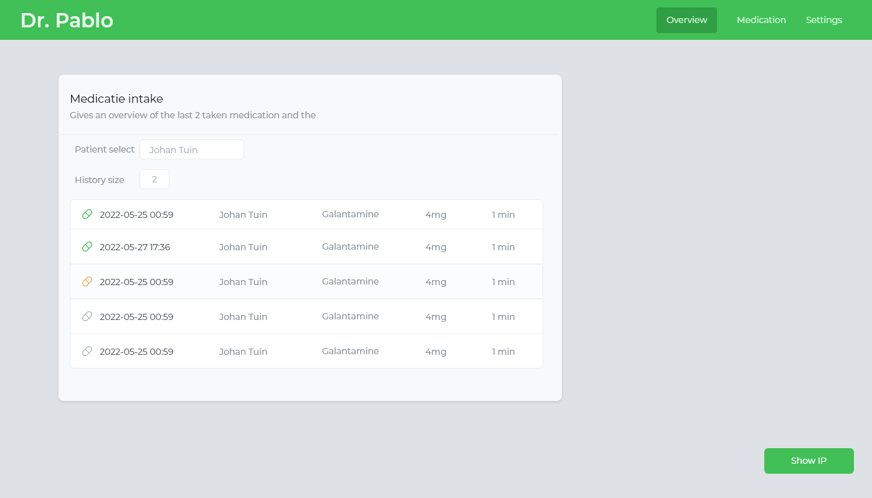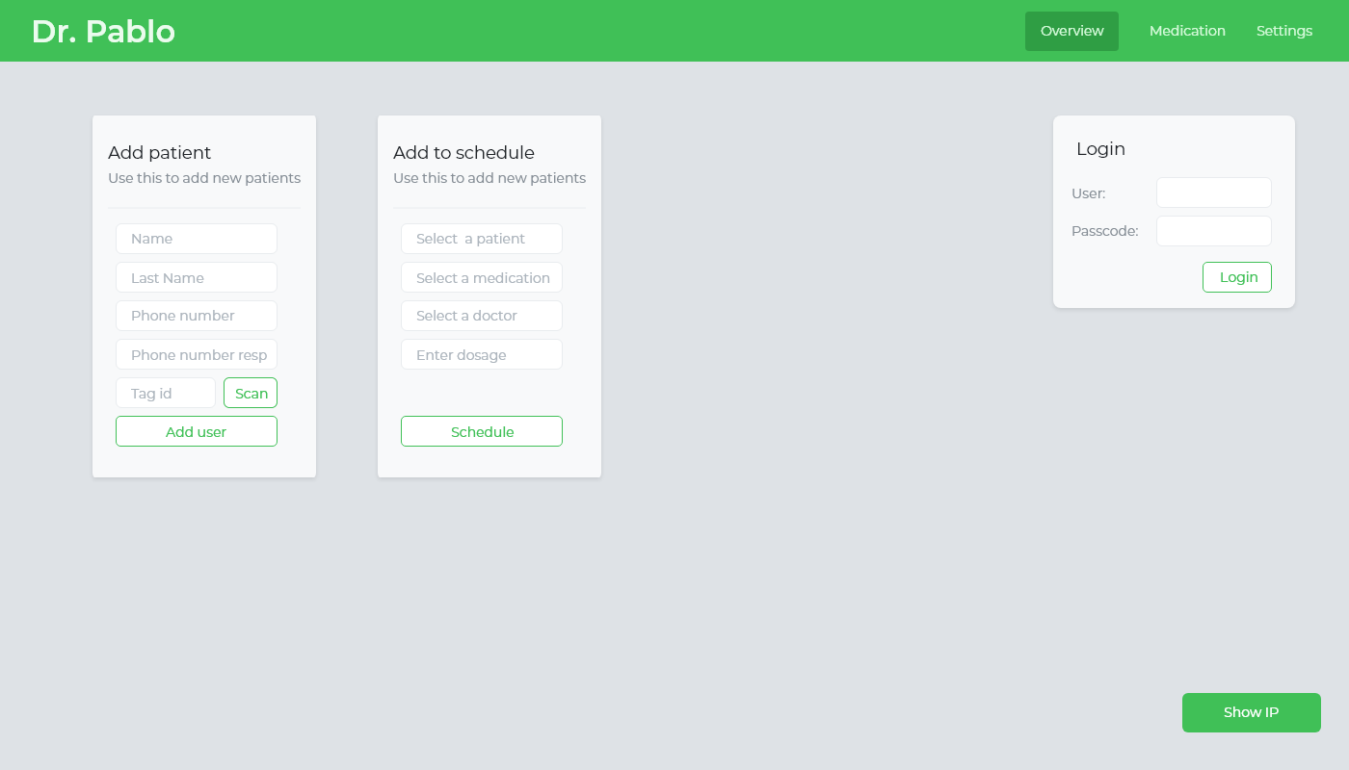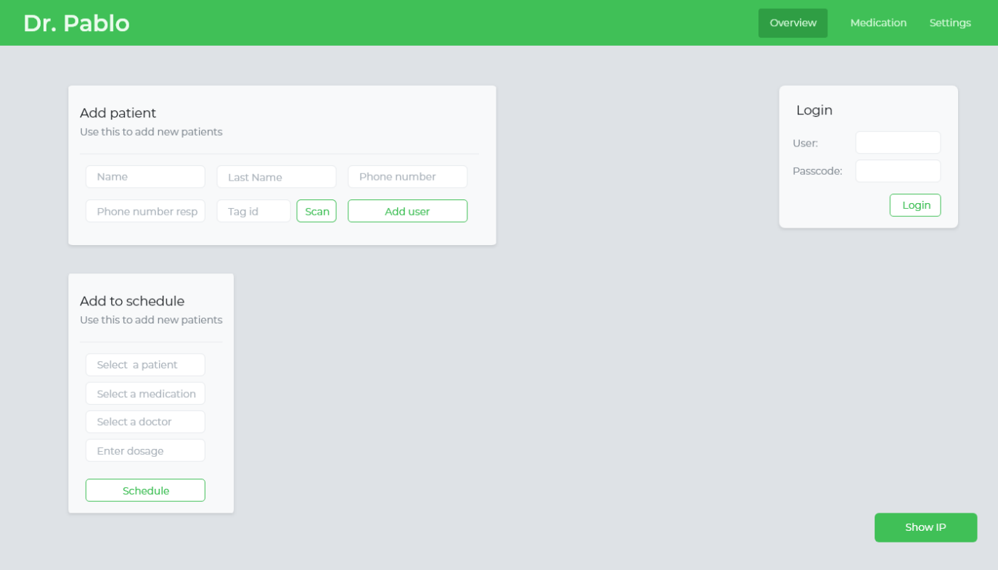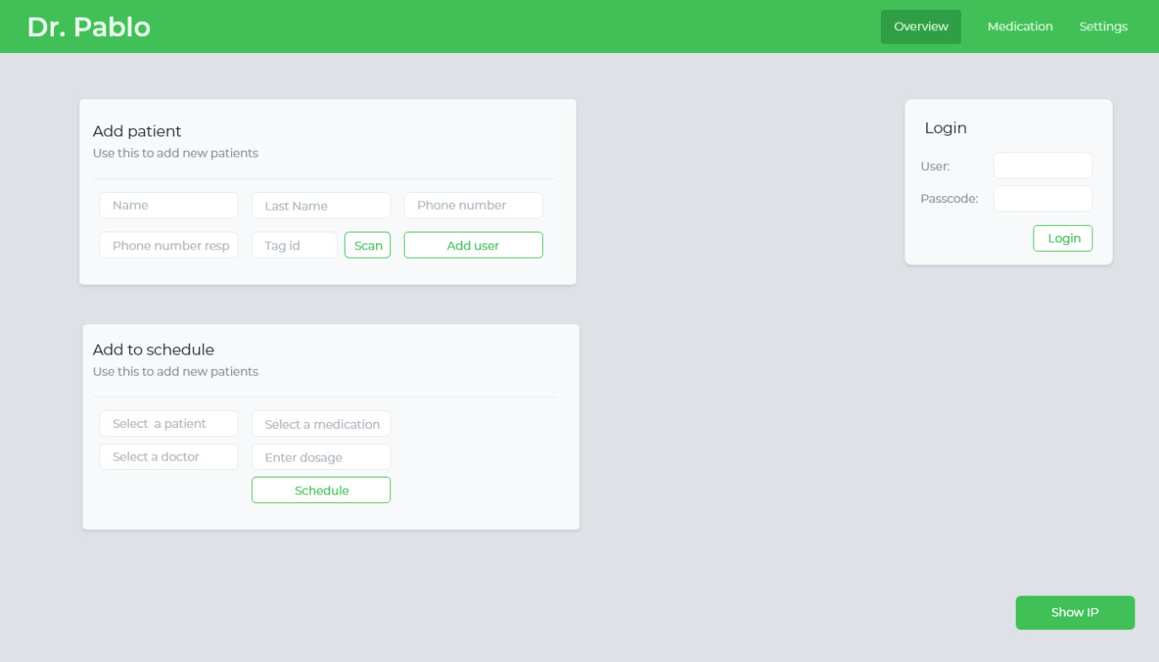

## Testresultaten

### Test 1: Voeg een patiënt toe

#### Omschrijving

Je wil een nieuwe bewoner registreren in het systeem zijn medicatie zit al in de rol en moet nog opgenomen worden in het systeem, doe dit nu.  
  
Zodra je hem er insteek merk je dat er een buzzer afgaat, het is tijd om de medicatie te nemen, “vind” de patiënt en laat hun met hun badge de medicatie accepteren

#### Testresultaat

* Persoon 1 Navbar heeft 2 tabs die nu niets doen, niet altijd duidelijk welk veld welke parameter hoort te bevatten

Ik heb de navbar aangepast en in github een issue gezet om de velden een popup met hun gewenste waarde erin OF titel toevoegen

Afbeelding voor & na.

# PARTIM UI

## Inspiratie

Homely real estate website
  
<https://dribbble.com/shots/21668260-Homely-Real-Estate-Website>

Legal service website
  
<https://dribbble.com/shots/21653461-Widgets-Pop-ups-Lookscout-Design-System>

<https://dribbble.com/shots/21659311-Legal-Service-Website>

Veel info ordelijk op een klein oppervlag, makkelijk nieuwe dingen toevoegen.

## Kleurschema

## Typografie

Montserrat : <https://fonts.adobe.com/fonts/montserrat>

## Icons

Google fonts icons: <https://fonts.google.com/icons>

## Bronnen

<https://dev.to/yne/floating-label-over-input-cci>

## Resultaat

